Публічний звіт голови Демидівської райдержадміністрації
про проведену роботу у 2019 році

На виконання Наказу Національного агентства України з питань державної служби від 20.12.2016 №277 «Про затвердження Типового порядку проведення публічного звіту керівника органу виконавчої влади», з метою належного інформування громадськості про підсумки діяльності Демидівської райдержадміністрації, до вашої уваги надається звіт про проведену роботу у 2019 році.

Робота районної державної адміністрації у звітному періоді спрямовувалася на забезпечення збалансованого соціально-економічного розвитку району, розвиток інфраструктурних напрямків, ефективного використання наявних природних, трудових та фінансових ресурсів, вирішення актуальних проблем життєдіяльності району.
Проводилася підготовка і внесено на розгляд ради проекти: Програми економічного і соціального розвитку району, цільових програм і передусім, що стосувалися подальшого розвитку освіти, культури, охорони здоров’я, соціального захисту населення, проектів бюджету району та інші. Механізм контролю реалізації даних програм передбачає звітність про хід їх виконання на засіданнях колегії районної державної адміністрації та на сесіях районної ради, на нарадах за участю начальників управлінь і відділів, сільських та селищного голів, депутатів районної ради, керівників підприємств, установ та представників громадських організацій району.

Упродовж 2019 року проведено 5 засідань колегії районної державної адміністрації, де було розглянуто 10 питань, які спрямовувались на організацію виконання Програми економічного і соціального розвитку, наповнення та ефективне використання бюджету, соціального захисту населення, здійснення делегованих повноважень органів виконавчої влади та інше.
По результатах розгляду питань на засіданнях колегій адміністрації прийнято 9 розпоряджень та 1 доручення голови райдержадміністрації.

Протягом 2019 року в органах виконавчої влади та місцевого самоврядування вживалися організаційні і практичні заходи, спрямовані на вирішення життєво важливих проблем населення району, реалізацію конституційних прав і свобод людини, на виконання Закону України «Про звернення громадян», Указу Президента України від 07 лютого 2008 року № 109 «Про першочергові заходи щодо забезпечення реалізації та гарантування конституційного права на звернення до органів державної влади та органів місцевого самоврядування».
Розпорядженням голови районної державної адміністрації від 27 березня 2019 року № 59 утворено комісію з розгляду звернень малозабезпечених категорій громадян щодо виділення одноразової грошової допомоги.
Також слід зазначити що, до райдержадміністрації зверталися жителі району з заявами, аналіз заяв свідчить, що громадянами району порушуються питання різної тематики, але домінуючими є проблеми соціального захисту, а саме: надання матеріальної допомоги, забезпечення соціальних виплат та оформлення субсидій. З метою поліпшення соціально-побутових умов малозабезпечених та соціально незахищених категорій населення, відповідно до районної програми “Милосердя” та відповідно до розпорядження голови райдержадміністрації щодо розгляду звернень молозахищених категорій громадян щодо виділення одноразової грошової допомоги райдержадміністрацією за 2019 рік було проведено 7 засідань комісії та надано матеріальну допомогу для громадян на загальну суму 28950 гривень (допомогу отримали згідно поданих заяв 47 громадян).
За 12 місяців 2019 року до райдержадміністрації на розгляд надійшло в загальній кількості 270 звернень громадян, з них письмових звернень – 16 (питання ремонту доріг, виділення допомоги на лікування, земельних відносин - це видача сертифікатів, питання виплати на придбання житла дитині-сироті), на особистому прийомі в керівництва райдержадміністрації побувало – 189 громадян (головою адміністрації було здійснено 71особистий прийом на якому побувало 143 жителі району, першим заступником голови райдержадміністрації проведено у 2019 році 36 особистих прийомів на яких побувало 46 громадян). Питання які порушували громадяни району були різної тематики - це соціального захисту(призначення субсидій, отримання допомоги малозабезпеченим сім’ям, виділення допомоги на лікування та у зв’язку з важким матеріальним становищем, надання пільг на оплату комунальних послуг лікарям, вчителям тощо); питання аграрної політики та земельних відносин (оформлення земельних ділянок, видачі земельних ділянок, видачі сертифікатів на земельну частку (пай); комунального господарства( ремонт доріг, освітлення вулиць) тощо.
В райдержадміністрації створено всі умови для забезпечення об’єктивного і невідкладного розгляду звернень, що надходять на урядову «гарячу лінію» та телефонні «гарячі лінії» голів обласної та районної державних адміністрацій. Так, за 12 місяців 2019 року в райдержадміністрації зареєстровано 65 звернень які надійшли на розгляд до райдержадміністрації від Рівненського обласного контактного центру та на «гарячу лінію» голови райдержадміністрації:
- 5 звернень громадян, які надійшли по телефону на «гарячу лінію» голови райдержадміністрації порушувались питання: призначення субсидій та соціальних допомог, питання ремонту доріг, вуличного освітлення, земельних відносин;
- 60 звернень, які надійшли на телефонну «гарячу лінію» голови облдержадміністрації. Порушувались питання: питання оформлення та отримання субсидій, діяльності закладів освіти та медичних установ, земельні питання(приватизація земельної ділянки, виділення земельної ділянки учаснику АТО), ремонт доріг, встановлення вуличного освітлення, забезпечення шкільним автобусом, укладення договорів з сімейним лікарем, виділення допомоги на лікування, призначення соціального працівника над пристарілим та інше;
З метою сприяння громадянам у вирішенні питань, з якими вони звертаються до районної державної адміністрації за 12 місяців 2019 року відповідно до розпорядження голови райдержадміністрації від 15 лютого 2019 року № 25 «Про постійно діючу комісію з питань розгляду звернень громадян при райдержадміністрації» було проведено 8 засідань постійно діючої комісії з питань розгляду звернень громадян, на яких були розглянуті питання стосовно виплати заборгованості по заробітній платі працівникам Хрінницького ліцею, питання відмови виплати монетизованої субсидії родичам померлої, яка проживала згідно реєстрації одна, питання призначення державної соціальної пільги малозабезпеченим сім’ям, отримання допомоги одиноким матерям.
Керівництвом райдержадміністрації здійснюється позачерговий прийом звернень інвалідів Великої Вітчизняної Війни, учасників бойових дій, одиноких пристарілих громадян та інших соціально незахищених верств населення.
За звітний період суттєво покращилось соціальне обслуговування та надання соціальної підтримки населенню шляхом обслуговування безпосередньо за місцем проживання. Так у 2019 році робочою групою «мобільного соціального офісу» здійснено 20 виїздів до жителів села Боремель, Вовковиї, Глибока Долина, Княгинене, Малеве, Рудка, Ільпибоки, Хрінники, Золочівка, Вербень, Рогізне, Вовковиї, Пляшева, Рудка та прийнято 109 громадян.
В районі діє банк даних волонтерів і громадських організацій, які надають необхідну допомогу учасникам антитерористичної операції(ОСС)та членам їх сімей.

Забезпечено право громадян на своєчасне та якісне отримання адміністративних послуг. З метою забезпечення реалізації в районі Закону України «Про адміністративні послуги» створено та діє районний центр надання адміністративних послуг.
Центром надання адміністративних послуг затверджені відповідні переліки адміністративних послуг, до яких увійшли соціальні, земельні послуги та реєстраційно-погоджувальні процедури.
Забезпечено право громадян на своєчасне та якісне отримання адміністративних послуг. Центром надається 50 адмінпослуг, з них 6 послуг дозвільного характеру.
Протягом 2019 року Центром надання адміністративних послуг надано 3774 послуги, а за 2018 р.- 2287, або на 1487 послуг більше.

(діаграма 1)
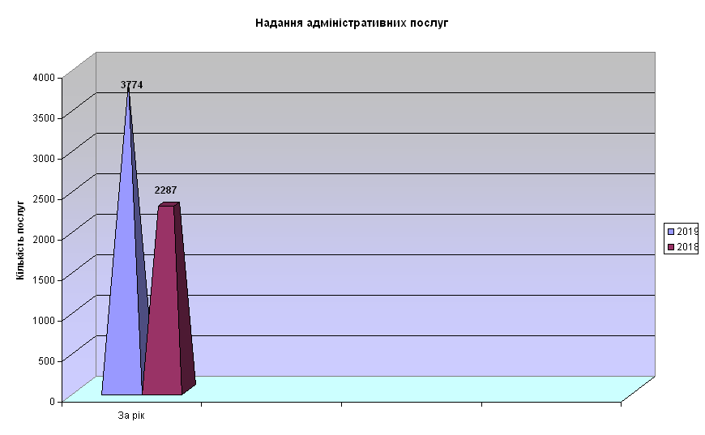
Придбано 5 інформаційних стендів, підключено типове робоче місце стороннього користувача до автоматизованої системи Держгеокадастру України.
З січня 2017 року створено регіональну систему електронного документообігу «Універсам послуг». Сформовано довідник послуг Департаменту екології та природних ресурсів Рівненської облдержадміністрації та наповнення інформації для роботи в цій програмі.

На 5 промислових підприємствах району, за 11 місяців 2019 року, обсяг реалізованої промислової продукції склав 85 млн. 395.8 тис. грн., коли за відповідний період 2018 року – 88 млн. 639.3 тис. грн. або це 96.3 % до минулого року.
(діаграма 2)
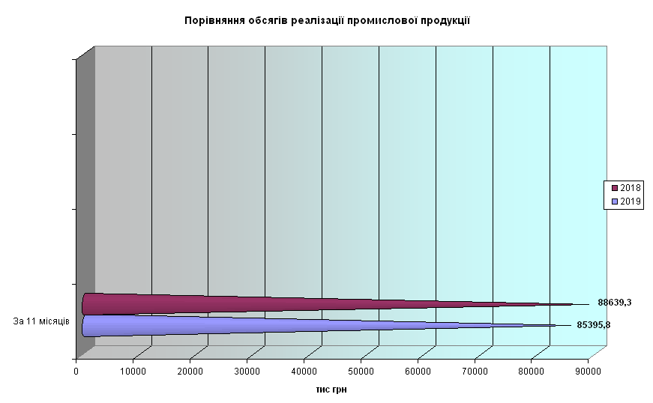

В господарствах району усіх форм власності у 2019 році оброблялося 24120,3 га ріллі, в тому числі агроформуваннями району усіх форм власності 15582 га ріллі. На території району працюють 17 великих та 19 малих агроформувань району.
У 2019 році під урожай 2020 року посіяно 2188,12 га озимих на зерно, в тому числі 2141,12 га озимої пшениці та 47 га озимого ячменю. Крім того посіяно озимого ріпаку на площі 1360,97 га.
Повністю завершено збирання сільськогосподарських культур. Зернові і зернобобові культури зібрано на площі 9609 га , намолочено 60520 тонн збіжжя (126% до минулого року) при урожайності 63,0 ц/га (106% до минулого року), в тому числі озима пшениця зібрана на площі 3670 га при урожайності 49,5 ц/га, озимий ячмінь зібрано на площі 383 га при урожайності 63,7 ц/га та інші. Кукурудза на зерно зібрана на площі 5092 га, намолочено 38250 тонн зерна при урожайності 75,1 ц/га. Цукровий буряк зібрано на площі 910 га, накопано 34086 тонн цукросировини при урожайності 374,5 ц/га. Озимий ріпак зібрано на площі 1918 га при урожайності 27,5 ц/га. Соя зібрана на площі 1851 га , намолочено 5274 тонн зерна при урожайності 28,5 ц/га. Соняшник зібрано на площі 552 га, намолочено 1764 тонн зерна при урожайності 31,9 ц/га.
У поточному році населенням району за утримання молодняка великої рогатої худоби подано документів 272 особами за 432 голови ВРХ на суму 690,9 тис. грн., з них виплачено 546,9 тис. грн. За державною програмою ,,Фінансова підтримка фермерських господарств” через Рівненське регіональне відділення Укрдержфонду фермерськими господарствами району спочатку року подано документів на 172 тис. грн. ФГ,,Щедрі лани” фондом надано пільговий безвідсотковий кредит на суму 400 тис. грн. Згідно державної програми компенсації вартості вітчизняної техніки придбано сільськогосподарську техніку двома господарствами на суму 882,7 тис. грн. на загальну суму компенсації вартості - 352,3 тис. грн. та за обласною Програмою розвитку агропромислового комплексу Рівненської області на 2018-2022 роки у поточному році залучено кошти обласного бюджету в сумі 94,8 тис. грн. ( відшкодування вартості придбаних доїльних установок для фізичних осіб – 9 штук ). За власні кошти трьома господарствами ( ФГ “Баквіт», ФГ Щедрі Лани», ФГ «Добробут”) встановлено та працюють сушки для зернових та технічних культур - загальною вартістю 2,8 млн. грн. ФГ «Миколай Т» збудовано зерносклад загальною вартістю 900 тис. грн.
Агроформування району згідно договорів оренди завершують розрахунок за оренду земельних часток (паїв).
За попередніми розрахунками за 2019 рік очікується валова продукція сільського господарства на суму 118 млн. грн. (100,8 % до минулого року).

Кількість суб'єктів малого підприємництва - МП- 83, ФОП-343 зареєстровано, а діє 334. Платників Єдиного податку 239 осіб.
Сплачено МП до бюджетів всіх рівнів – 20149.4 тис. грн., фізичними особами – 11420.6 тис.грн.
Кількість зареєстрованих фермерських господарств - 36 одиниць(17 великих – 19 малих). Площа земельних ділянок, що використовуються фермерськими господарствами - 15582 га.
В районі зареєстрована 1 асоціація фермерів.
За 2019 рік зареєстровано нових фізичних осіб підприємців – 68 од. та юридичних – 7 од.

(діаграма 3)
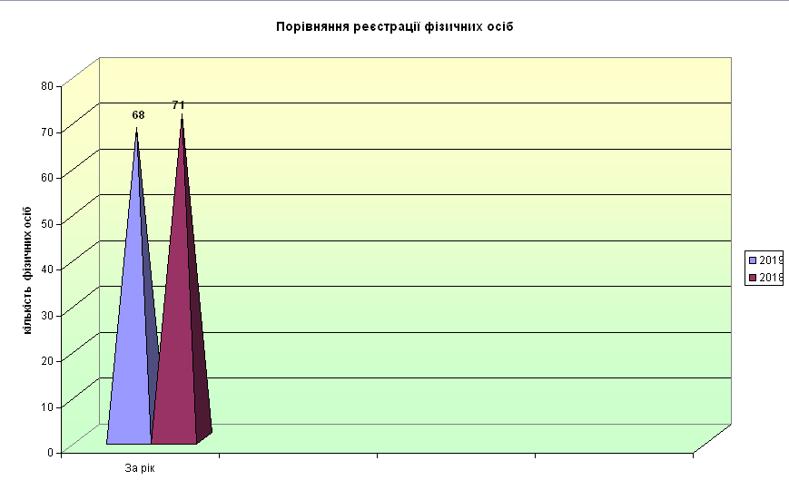

За основними видами економічної діяльності найбільше малих підприємств працює у роздрібній торгівлі, промисловості та сільському господарстві.

В Демидівському районі протягом 2019 року відбулося поступове зростання середньомісячної заробітної плати на одного штатного працівника.
Так, за оперативними даними середньомісячна заробітна плата на одного штатного працівника за січень- грудень 2019 року становила 6659,48 грн., та зросла на 11,8 % в порівнянні до звітного періоду 2018 року (5953,82)

(діаграма 4)
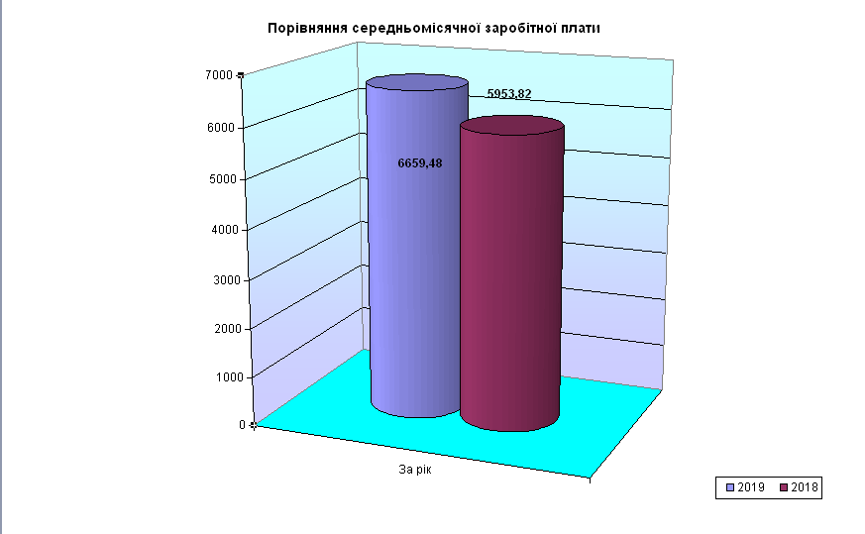
На підприємствах Демидівського району заборгованість із виплати заробітної плати на 01 січня 2020 року відсутня.
Районна тимчасова комісія, з питань погашення заборгованості із заробітної плати (грошового забезпечення), пенсій, стипендій та інших соціальних виплат, забезпечення реалізації рішень, спрямованих на підвищення рівня оплати праці, дотримання норм законодавства в частині мінімальної заробітної плати, легалізації виплати заробітної плати та зайнятості населення, працює в режимі проведення засідань комісій, на яких заслуховуються фізичні особи - підприємці і з якими члени комісії, відповідно своїх повноважень, проводять інформаційно-роз’яснювальну роботу щодо дотримання норм чинного законодавства.
Проведено 12 засідань районної тимчасової комісії, на яких заслухано 19 підприємців - фізичних осіб та 23 керівники підприємств, установ та організацій району, що не забезпечують виплати мінімальної заробітної плати.
Проведено 24 засідання районної тимчасової комісії, на яких заслухано 109 підприємців - фізичних осіб з питань легалізації виплати заробітної плати та зайнятості населення.
Проведено 2 засідання районної тимчасової комісії, на яких заслухано 25 фізичних осіб - підприємців по заборгованості зі сплати єдиного внеску.
Проведено 1 засідання районної тимчасової комісії по питанню заборгованості із виплати заробітної плати, на якому заслухано керівника підприємства ВУЖКГ.
Робочою групою проведено 2 обстеження у 3 суб’єктів господарювання (охоплено 2 підприємці-фізичні особи). В результаті проведеної роботи легалізовано 125 нових робочих місць.

З метою систематичного аналізу ситуації на ринку праці проводиться моніторинг створення нових робочих місць.
Протягом січня-грудня 2019 року в службу зайнятості звернулося 1273 чол., з них 605 чол. безробітні (в т. ч. 35 чол. – учасники АТО, з них 34 чол. мали статус безробітного, 2 чол. –ВПО, з них 1 чол. мав статус безробітного).
Станом на 31.12.2019 року у стані пошуку роботи було 510 чол., в т.ч. 195 чол. мали статус безробітного.

(діаграма 5)
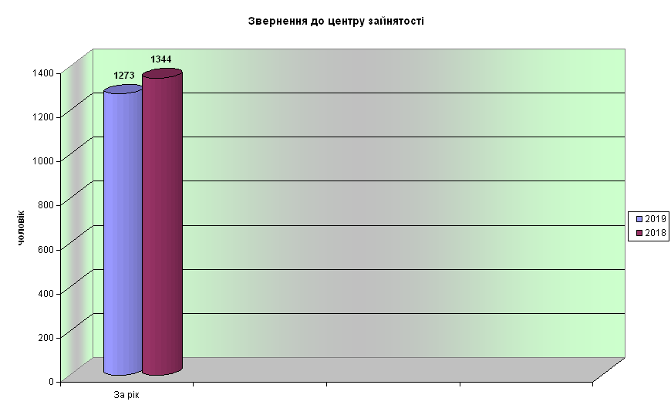

Службою зайнятості в звітному періоді 2019 року працевлаштовано 607 чол., з них безробітних – 261 чол. (в. т. ч. 14 чол. – безробітних учасників АТО). Одноразову виплату допомоги по безробіттю для зайняття підприємницькою діяльністю протягом січня-грудня надано 6 чол.

(діаграма 6)
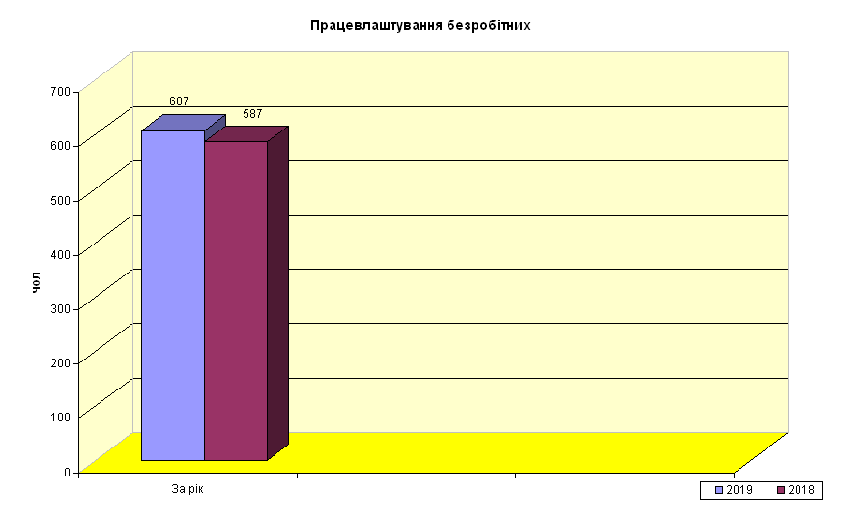
Потреба підприємств в працівниках -14 робочих місць.
Навантаження на одне вільне робоче місце становить – 14 чол., з числа безробітних.
Протягом звітного періоду 2019 року професійне навчання проходили 141 чол., з них 6 чол. учасники АТО

(діаграма 7)
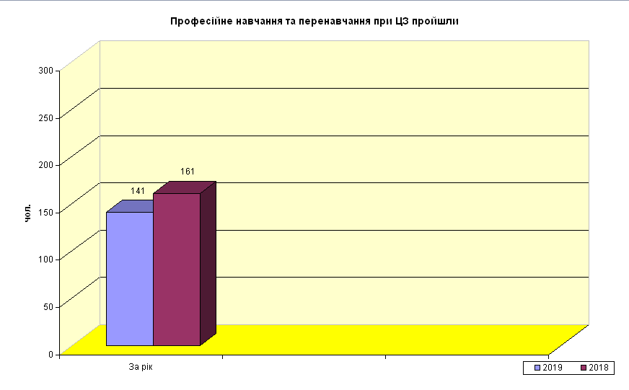
Участь у громадських та інших роботах тимчасового характеру протягом 2019 року приймали 288 чол., з них 260 чол. з числа безробітних, з них 4 чол. учасники АТО.
Надано 3252 профорієнтаційних послуги для 2206 осіб, з них 33 чол. учасники АТО.

Робота управління соціального захисту населення райдержадміністраціі була спрямована на соціально-правовий захист пенсіонерів, інвалідів, малозабезпечених сімей.
Особлива увага приділяється вирішенню соціальних проблем учасників АТО.
Головним управлінням Держгеокадастру в області надано військовослужбовцям, які виконують завдання щодо здійснення антитерористичної операції, 13 дозволів на розроблення проектів землеустрою щодо відведення земельних ділянок для ведення особистого селянського господарства на території Демидівського району, з яких розроблено та затверджено 11 проектів на площу 6,59 га, 2 проекти знаходяться в розробці на площу 2,98 га.
Головним управлінням Держгеокадастру в Рівненській області передано землі державної власності сільськогосподарського призначення у комунальну - Демидівській ОТГ та Боремельській ОТГ для передачі земельних ділянок військовослужбовцям, які виконують завдання щодо здійснення антитерористичної операції.
2 учасників бойових дій АТО направлено на соціальну та професійну адаптацію на навчання в Рівненську автошколу.
18 учасників бойових дій АТО перебуває на обліку на санаторно-курортне лікування. На 2019 рік з державного бюджету виділено кошти на 6 учасників бойових дій АТО. Протягом року 6 учасників бойових дій забезпечено санаторно-курортними путівками в санаторій «Орізонт» по субвенції з державного бюджету на суму 52 тис. 380 грн.
Учасники АТО на психологічну реабілітацію не звертались.
Станом на 01.01.2020 року в районі нараховується 15 родин (19 осіб) внутрішньо переміщених осіб - громадян України, які переселилися з тимчасово окупованої території України та районів проведення антитерористичної операції. З початку 2019 року для покриття витрат на проживання, в тому числі на оплату житлово-комунальних послуг, їм виплачено 85 тис. 887 грн. адресної допомоги.

Станом на 01.01.2020 року профінансовано державних допомог сім’ям з дітьми на суму 29 млн. 138 тис. 672 грн.

(діаграма 8)
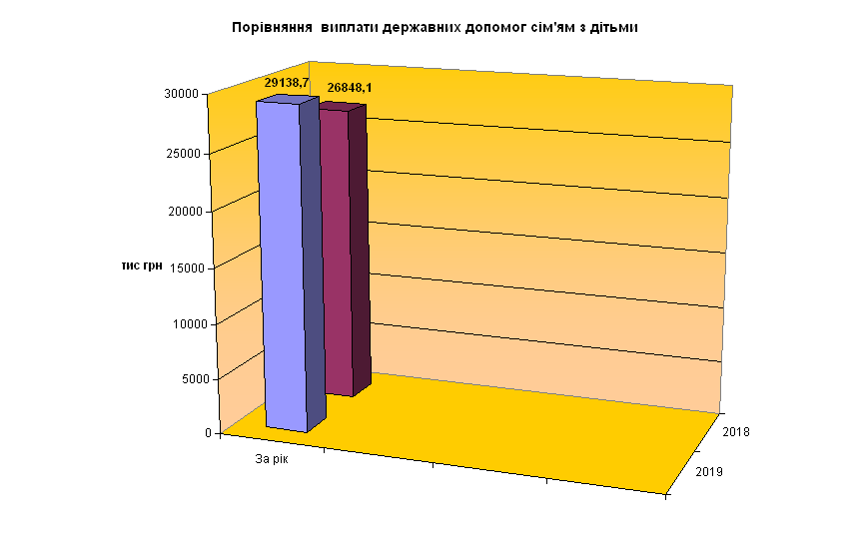
Виплата державної соціальної допомоги на соціальні послуги становить 17 тис. 256 грн.
Виплата одноразової грошової допомоги малозабезпечених та соціально незахищених категорій громадян 58 тис. 974 грн.
Виплата матеріальної допомоги громадянам України, які звільнилися з військової строкової служби становить 38 тис. 981 грн.
Виплата на проектні, будівельно – ремонтні роботи, придбання житла та приміщень для розвитку сімейних та інших форм виховання, наближених до сімейних, та забезпечення житлом дітей – сиріт, дітей, позбавлених батьківського піклування, осіб з їх числа на суму 360 тис. 778 грн.
Станом на 01.01.2020 року сума нарахованих субсидій становить – 5 млн. 556 тис. 855 грн.
- на житлово-комунальні послуги – 5 млн.70 тис.659 грн.
- на тверде паливо та скраплений газ - 486 тис.196 грн.
Перераховано коштів організаціям – надавачам житлово-комунальних послуг на суму 11 млн. 569 тис.811 грн.

Станом на 01.01.2020 на обліку в управлінні Пенсійного фонду України в Демидівському районі перебувало 3785 пенсіонери. Середньомісячна пенсія по району становила 2192 грн.
Надходження по страхових внесках за січень - грудень 2019 року склали 25.8 тис. грн., що у 3 рази більше до запланованих. До відповідного періоду 2018 року власні надходження зменшились на 8.4 тис. грн.., або становлять 75.4 % (зменшення власних надходжень за рахунок зменшення відшкодувань по пільгових пенсіях).

На обліку у службі у справах дітей перебуває 37 дітей-сиріт, дітей, позбавлених батьківського піклування. Усі вони влаштовані в сімейні форми виховання, зокрема: 3 дітей влаштовано в дитячі будинки сімейного типу області, одна дитина в прийомну сім’ю і 33 дитини влаштовано під опіку, піклування в сім’ї громадян.
На території Демидівського району проживає одна дитина-сирота, яка прибула з інших територій України, нагляд за якою здійснюють працівники служби у справах дітей райдержадміністрації.
Впродовж 2008-2019 років забезпечено 100% влаштування нововиявлених дітей вказаної категорії в сімейні форми виховання.
Протягом 2019 року одній дитині надано статус дитини, позбавленої батьківського піклування та ще одній дитині статус дитини-сироти. Обох дітей влаштовано під опіку у сім’ї родичів.
Проведено перевірку документів та підготовлено 5 клопотань про надання дозволу на вчинення правочинів щодо житла, право власності або користування яким мають діти.
На обліку з усиновлення перебуває 4 дітей-сиріт та дітей, позбавлених батьківського піклування.
Підготовлено та подано 6 клопотань з необхідними документами до селищної та сільських рад про постановку дітей-сиріт, дітей, позбавлених батьківського піклування на облік громадян, які потребують поліпшення житлових умов.
На території району проживає 2 усиновлені дитини. Нагляд за станом утримання, виховання усиновлених дітей здійснюється до набуття дітьми 18-річного віку; постановка на облік дітей, які підлягають усиновленню (підготовка анкет та всіх необхідних документів), здійснюється працівниками служби у справах дітей Демидівської районної державної адміністрації.
Протягом 2019 року підготовлено та проведено 13 засідань комісії з питань захисту прав дитини Демидівської районної державної адміністрації на яких розглянуто 20 питань що стосуються соціально-правового захисту дітей (доцільності позбавлення батьківських прав; стану виконання батьківських обов’язків; надання дозволів на вчинення правочинів щодо житла право власності або користування яким мають діти, встановлення термінів побачень з дітьми та інші).
Протягом 2019 року на обліку в службі у справах дітей перебувало 12 дітей, які опинились в складних життєвих обставинах у зв’язку із ухиленням батьків від виконання своїх батьківських обов’язків. За результатами проведеної роботи 7 дітей знято з обліку у зв’язку із зникненням обставин перебування на обліку. Відносно 5 дітей підготовлено та подано до суду 3 позовних заяви про позбавлення батьківський прав. На даний час дві позовні заяви задоволено, одна перебуває на розгляді.

По системі освіти в районі діє 3 опорних заклади, 3 ліцеї, 2 гімназії, 1 НВК, та 1 загальноосвітня школа. Всього в закладах освіти навчається 1803 дитини. Також у 13 закладів дошкільної освіти охоплено - 484 дитини. З них 4 заклади знаходяться у складі закладів освіти. Крім того діє Будинок творчості школярів охоплює у гуртках – 510 дітей та дитячо-юнацька спортивна школа Демидівської селищної ради у трьох секціях ( волейбол, футбол та легка атлетика) - 264 дитини.
На даний час районним відділом для всіх навчальних закладів ОТГ та району проведено ІІ етап учнівських олімпіад з навчальних предметів, районні етапи різноманітних конкурсів, олімпіад та спортивних змагань. Забезпечується участь команд переможців від району у обласному етапі олімпіад.
У 2019 році для забезпечення функціонування галузей освіти, культури та фізичної культури і спорту виділено 73593,4 тис. грн., із них на заробітну плату 58989,8 тис. грн.. Заборгованості по виплаті заробітної плати в районі немає.
У 2019 році для 457 учнів району організовано підвіз 4 шкільними автобусами. У Воковиївську ЗОШ та опорний заклад Демидівський ліцей у 2019 року підключено швидкісний інтернет до 100 мега біт та закуплено мережеве обладнання.
Невід’ємним напрямом роботи освітньої галузі є робота з обдарованими дітьми. Серед розмаїття інтелектуальних змагань найбільш вагомими є участь школярів району у Всеукраїнських учнівських олімпіадах із базових навчальних предметів. Діти Демидівського району вибороли 12 місць на ІІІ етапі Всеукраїнських олімпіад з навчальних предметів у 2018-2019н.р.: І місце – 1, ІІ - 3, ІІІ – 8. У минулому навчальному році 16 учнів району подали свої наукові роботи до Рівненського відділення МАН, з них і учень здобув 1 місце, 5 учнів здобули ІІІ місця. Відповідно до плану проведення літературно-мистецьких заходів провели районні етапи та взяли участь у обласних етапах огляду - конкурсу читців - декламаторів «Живи, Кобзаре в пам’яті людській» ( 2- І місця ), конкурсі драматичних колективів «Талановита Україна»( ІІ та ІІІ - місця), виставці –конкурсі «Український сувенір» (І місце ), «Поліські пересмішники» ( ІІ та ІІІ місця).Учні району є переможцями обласних етапів Всеукраїнських конкурсів еколого-натуралістичного напряму: «Свіжий вітер» І та ІІ місця, обласний збір учнівських лісництв переможцем якого стала команда Вовковиївського учнівського лісництва Демидівського району (Гран-прі), а на Всеукраїнському зборі лісництв - ІІ місце, «Ліси для нащадків» (І місце), «Годівничка» (І місце). Також у конкурсах художньо-естетичного напряму «Юна зірка» , «Поліська Січ, «Вифлеємська зірка» - здобули призові місця. Ансамбль «Калиновий цвіт» опорного закладу Демидвського ліцею здобув Першу премію на фестивалі «Різдвяні канікули у м. Львові». Зразковий ансамбль «Водограй» Вовковиївської ЗОШ І-ІІІ ст. здобув Гран-прі на Міжнародному конкурсі «Перлини світових талантів-2019»(м.Львів) та Європейському Міжнародному фестивалі – конкурсі творчості та мистецтв «EUROPEAN KITEN AWARDS» (Кітен, Болгарія).
Учні району є учасниками та призерами фізкультурно-оздоровчих заходів комунального закладу «Обласний центр фізичного здоров’я населення «Спорт для всіх» Рівненської обласної ради де зайняли І місце у Всеукраїнських фізкультурно-оздоровчих заходах з нагоди Дня Європи у Рівненській області, ІІ місце у Фестивалі здорового способу життя, присвяченого Міжнародному дню спорту заради розвитку і миру (м.Рівне), ІІІ місце у Всеукраїнському фестивалі «Козацькі розваги» (м.Рівне), ІІ місце в фізкультурно-оздоровчому заході «Не лінуйся!Рухайся» (м.Рівне), ІІІ призове місце на IV етапі спартакіади з шашок (м.Дубно), ІІІ призове місце з кульової стрільби на спартакіаді допризовної молоді (м.Рівне).
У 2019-2020 навчальному році продовжено освітню реформу відповідно до Концепції Нової української школи. В усі заклади освіти району закуплено для першокласників нові меблі, дидактичні матеріали та комп’ютерну техніку Окрім того перші класи забезпечені двома типами ігрових наборів: «6 цеглинок» для кожного першокласника та LEGO Play Box на клас. Це безкоштовна гуманітарна допомога від The LEGO Foundation.

На базі Вовковиївської ЗОШ І-ІІІ ст. та Опорного закладу «Малівська ЗОШ І-ІІІ ст.» функціонували пришкільні мовні табори відпочинку з денним перебуванням в яких було охоплено відпочинком 135 дітей. У таборах працювали волонтери Нетелі Кровфорд та Ділан.

У рамках благодійної акції для дітей пільгових категорій «Що приніс нам Святий Миколай» закуплено та вручено солодкі подарунки (10,0 грн) та канцелярське приладдя (2,0 тис.грн.) для 44 дітей пільгових категорій, з них діти-напівсироти, діти-інваліди, діти учасників АТО та діти з малозабезпечених сімей.
Культурне обслуговування населення Демидівського району забезпечують 14 клубних установ, 12 публічно-шкільних бібліотек, дитяча школа мистецтв. З районного бюджету виділено кошти в сумі 41,6 тис.грн., на проведення культурно- мистецьких заходів місцевого значення з них- 26, 6 тис. грн. на культурно- мистецькі заходи та 15 тис.грн. на участь зразкового ансамблю «Водограй» у фестивалі у м. Львів.
З метою популяризації туристичного потенціалу району затвержено програму розвитку туризму, виготовлено буклети «Демидівщина туристична» та сувенірна продукція - магніти, ручки та паперові пакети з логотипом «Демидівщина туристична».
На території району на державному обліку перебуває 61 пам’ятка культурної спадщини, з них: 9-архітектури, 18-історії, 32-археології, 3-монументального мистецтва. Перевірено їх технічний стан та проведено фотофіксацію об’єктів, уточнено їх місцезнаходження.
У Демидівському районі зареєстровано 37 статутів релігійних громад, а саме : 12 - УПЦ КП (Українська православна церква Київського патріархату), 10 статутів релігійних громад ПЦУ (Православної церкви України), 2 релігійні громади УПЦ (Українська Православна церква), 6 громад ХВЄ (Християни Віри Євангельської П’ятидесятників), 5 громад ЄХБ (Євангельські Християни баптисти), 1 громада Адвентистів сьомого дня та 1 громада свідки Єгови.
В районі діє 9 садиб сільського туризму, які протягом звітного періоду прийняли біля 400 відпочиваючих. На території району розміщено 48 – баз відпочинку, 1 – оздоровчий табір «Чайка», 1- КП «Дитячий санаторій «Хрінники».
Працівниками закладів культури району розроблені та діють пізнавальні туристичні маршрути а саме: «Історичне село Боремель», «Перлини Демидівщини», с. Хрінники. По даних маршрутах проведено підготовку працівників галузі культури для організації та проведення екскурсій по місцевості.

В системі охорони здоров’я Демидівського району пройшов процес автономізації. З метою переходу на нову модель фінансування за принципом «гроші йдуть за пацієнтом» підписано угоду з Національною службою здоров’я України.
Медична допомога населенню Демидівського району надається КНП «Демидівська центральна районна лікарня» Демидівської районної ради з стаціонаром на 60 ліжок, поліклінічним відділенням на 150 відвідувань в зміну, АЗПСМ с. Вовковиї.
В районі функціонує КНП «Центр первинної медико – санітарної допомоги» Демидівської селищної ради та КНП «Центр первинної медико – санітарної допомоги» Боремельської сільської ради. В районі є 6 лікарських амбулаторій загальної практики/сімейної медицини, 13 фельдшерсько-акушерських пунктів. В 2019 році в КНП ЦПМСД Боремельської сільської ради відбулася реорганізація (оптимізація) ФАПу с. Берестечко в МПТБ.

В закладах охорони здоров’я району працює 184 чол., з них лікарів – 33 чол., спеціаліст з вищою немедичною освітою- 1, середніх медичних працівників – 85 чол., молодших медичних працівників – 33, працівників бухгалтерії, господарської служби, робітників – 36. Забезпеченість лікарями на 10 тис. населення району становить 23.3.
Основним показником охорони здоров’я є демографічна ситуація, яка за 2019 рік виглядає слідуючим чином: народжуваність становить 8.8 на 1000 населення, смертність – 19.4 на 1000 населення, природній приріст становить - 10.6.
Сімейними лікарями ведеться безперервний прийом в закріплених амбулаторіях. Відвідування до амбулаторій виконано на 100%. Лікарями поліклініки ведеться прийом по 16 спеціальностях. Відвідування до лікарів поліклініки виконано на 100 %.
Робота 2 КНП «Центрів первинної медико-санітарної допомоги» та КНП«Демидівська центральна районна лікарня» Демидівської районної ради направлена на раннє виявлення, лікування, діагностику вперше виявлених хворих на туберкульоз, передпухлинних та пухлинних захворювань, інших соціально значущих хвороб, профілактику вроджених вад розвитку, попередження малюкової смертності, попередження виходу осіб працездатного віку на інвалідність.
Флюоропрофогляди з метою виявлення хворих на туберкульоз на 1 тис.населення старше 15 років становлять 293.1.

Протягом 2019 року виконано заходи по програмі реформування і розвитку житлово – комунального господарства.
У 2019 році здано в експлуатацію лікарську амбулаторію загальної практики сімейної медицини в с. Вовковиї;
- по капітальному ремонту приміщень КП «Дитячий санаторій «Хрінники» виготовлено проектно-кошторисну документацію;
- завершено капремонт дорожнього покриття по вул..Шкільна, Широка в с. Вовковиї( використано у 2019 році 624 тис.грн. з дорожньої субвенції. Загальна вартість робіт 1303,0 тис.грн.);
- завершено реконструкцію вуличного освітлення в с. Вовковиї на суму 606,0 тис.грн.;
- розроблено проектно - кошторисну документацію по ремонту покрівлі Вовковиївської ЗОШ І-ІІІ ст.( роботи включено на 2020 рік).Вартість робіт 1615,4 тис.грн.
- по реконструкції споруди гідровузла та шлюзів греблі Хрінницького водосховища проведено корегування ПКД (включено до програми на 2020 рік для виділення коштів з держбюджету);
- по ремонту дороги Демидівка –Калинівка із 7.3 км – зроблено - 3 км. , передбачених 9.8 млн. грн. освоєно 9,4 млн.грн.;
- по ремонту дороги Лисин -Товпижин зроблено поточний ремонт за рахунок коштів з обслуговування доріг;
-завершено ремонт проїжджої частини покриття по вулиці Зелена у с.Лішня Демидівського району Рівненської області на суму 877,9 тис.грн;

-розпочато капітальний ремонт вул.Тернова в с.Малеве Демидівського району виконано робіт на суму 809,7 тис.грн.

-зроблено поточний середній ремонт вул.Шкільна в смт.Демидівка Демидівського району на суму 689,9 тис.грн.
- по ремонту дороги Загатинці-Малеве-Боремель- відремонтовано 600 м. на суму 1700 тис.грн.( завершення ремонту включено на 2020 рік держбюджет, облбюджет);
В 2019 році по району подано 12 декларацій на введення в експлуатацію індивідуальних житлових будинків загальною площею 1416,0 м2..
У визначені терміни проведено енергетичні обстеження у всіх бюджетних установах району. Розроблені ліміти використання природного газу, електроенергії, води для всіх установ та організацій згідно нормативних документів та організовано контроль за їх використанням.
За 12 місяців 2019 року рівень розрахунків споживачів району за використану електроенергію склав 98,7 відс., природний газ (без врахування підприємств комунальної теплоенергетики) – 108,3 відс. За надані послуги з водопостачання та водовідведення - 99,0%.

Райдержадміністрація всебічно сприяє комплектуванню Збройних Сил України особовим складом на контрактній основі, передусім – військовозобов’язаних громадян, які мають досвід бойових дій у зоні проведення антитерористичної операції(ОСС).
Організовано і проведено призов і відправку на строкову військову службу до лав Збройних Сил України та інших військових формувань придатних за станом здоров’я до військової служби в мирний час громадян України чоловічої статі, яким до дня відправлення у військові частини виповнилось 20 років, та старших осіб, які не досягли 27-річного віку і не мали права на звільнення або відстрочку від призову на строкову військову службу.
У 2019 році на строкову службу до Збройних Сил України призвано 26 громадян.

Протягом 2019 року здійснювалася реалізація Плану основних заходів з підготовки цивільного захисту Демидівського району.
Підготовлено та проведено 11 засідань районної постійної комісії з питань ТЕБ та НС (з них 1 – оперативна). На засіданнях розглянуто 33 питання з актуальних проблем щодо запобігання виникненню та ліквідації наслідків надзвичайних ситуацій техногенного та природного характеру.
У місцевому бюджеті на 2019 рік передбачено на створення матеріальних резервів місцевого рівня для запобігання та ліквідації наслідків надзвичайних ситуацій згідно плану 33,3 тис. грн. виділено (освоєно) - 33,3 тис. грн.
Основна увага органів управління ЦЗ акцентувалася на забезпеченні безаварійної роботи об’єктів життєзабезпечення, гідроспоруд Хрінницького водосховища та утримання в проїжджому ставні автошляхів у зимовий період, недопущення негативних наслідків стихійних явищ на території району.

ВИКОРИСТАННЯ КОШТІВ З ДЕРЖАВНОГО БЮДЖЕТУ
В 2019 році до бюджету Демидівського району надійшло трансфертів з державного бюджету в сумі 62 млн. 533,7 тис.грн., що на 34,5% або 32млн. 943,6 тис.грн. менше надходжень за 2018 рік , в т.ч.:
- базова дотація – 999,1 тис.грн., що на 235,8 тис.грн. більше надходжень 2018 року;
- додаткова дотація з держбюджету на здійснення переданих з державного бюджету видатків з утримання закладів освіти та охорони здоров'я – 1млн. 651,3 тис.грн., що на 168 тис.грн. менше надходжень 2018 року;
- стабілізаційна дотація – 47,6 тис.грн., що на 149,5 тис.грн. менше надходжень 2018 року;
- субвенції з держбюджету на соціальний захист населення - 44млн.446,7тис.грн., що на 40,4% або на 32млн. 791,3 тис.грн. менше надходжень 2018 року;
- освітня субвенція з державного бюджету місцевим бюджетам – 4млн.270,8 тис.грн., що на 105,6 тис.грн. більше надходжень 2018 року;
- медична субвенція з державного бюджету місцевим бюджетам – 10млн.899,5тис.грн., що на 257,5 тис.грн. більше надходжень попереднього року;
- субвенція з державного бюджету місцевим бюджетам на здійснення заходів щодо соціально-економічного розвитку окремих територій – 163,8тис.грн., що на 524,2 тис.грн. менше надходжень попереднього року;
- субвенція з державного бюджету місцевим бюджетам на відшкодування вартості лікарських засобів для лікування окремих захворювань – 8,4 тис.грн. (плюс 3,2 тис.грн. до попереднього року);
- субвенція на забезпечення якісної, сучасної та доступної загальної середньої освіти `Нова українська школа` - 46,5 тис.грн. або на 3,2 тис.грн. менше 2018 року.
За рахунок трансфертів з Державного бюджету проведені видатки в сумі 62 млн. 533,7 тис.грн. у тому числі:
- субвенції на соціальний захист населення – 44млн.446,7тис.грн., використано на:
• надання пільг та житлових субсидій населенню на оплату електроенергії, послуг тепло та водопостачання і водовідведення, квартирної плати, вивезення побутового сміття та рідких нечистот – 14 млн.345,4тис.грн.;
• придбання твердого та рідкого пічного побутового палива і скрапленого газу – 604.0 тис.грн.;
• виплату допомоги сім'ям з дітьми, малозабезпеченим сім'ям, інвалідам з дитинства, дітям-інвалідам та тимчасової допомоги – 29 136,5 тис.грн.;
• забезпечення житлом дітей-сиріт та дітей позбавлених батьківського піклування – 360,8 тис.грн. (придбано житловий будинок одній особі);
- освітня субвенція використана в сумі 4 млн. 270,8 тис.грн., на виплату заробітної плати з нарахуваннями педагогічним працівникам Вовковиївської ЗОШ;
- медична субвенція використана в повному обсязі в сумі 10млн.899,5тис.грн., в тому числі на утримання центральної районної лікарні - 10 млн.640,6 тис.грн. та для відшкодування вартості препаратів інсуліну на лікування хворих на цукровий діабет – 258,9 тис.грн.;
- субвенція з державного бюджету місцевим бюджетам на здійснення заходів щодо соціально-економічного розвитку окремих територій 163,8тис.грн., а також залишок, що утворився на початок року в сумі 593тис.грн. використано в повному обсязі на:
• капітальний ремонт покрівлі будинку культури на вул. Грушевського, 156а в с. Вовковиї – 550 тис.грн.;
• придбання стерильно-парової установки для КНП “Демидівська ЦРЛ” – 106,8 тис.грн.;
• придбання оргтехніки для КНП “Демидівська ЦРЛ” – 100 тис.грн.
- додаткова дотація використана в сумі 1млн. 597,2 тис.грн., зокрема на оплату енергоносіїв ЦРЛ – 330,7 тис.грн. та на утримання Вовковиївської ЗОШ, за винятком оплати праці педагогічних працівників – 1млн.266,5 тис.грн;
- базова дотація в сумі 999,1 тис.грн. використана в повному обсязі на фінансування галузей соціально-культурної сфери;
- субвенція на забезпечення якісної, сучасної та доступної загальної середньої освіти «Нова українська школа» - використана в сумі 46,5 тис.грн. в тому числі: 10,6 тис.грн. - на закупівлю дидактичних матеріалів,15,2 тис.грн - на закупівлю сучасних учнівських меблів, 19,8 тис.грн. - на закупівлю багатофункціонального пристрою та мультимедійного набору;
- стабілізаційна дотація – 47,6 тис.грн. в повному обсязі використана на оплату праці працівників бюджетної сфери,

ОРГАНІЗАЦІЙНА ІНФОРМАЦІЯ

З метою здійснення основних галузевих повноважень відповідно до Закону України «Про місцеві державні адміністрації» в структурі Демидівської райдержадміністрації діють відповідні управління та відділи, зокрема: апарат райдержадміністрації, 1 управління, 4 відділи, 1 сектор, служба дітей та центр надання адміністративних послуг райдержадміністрації.

Станом на 01 січня 2020 року чисельність працівників Демидівської райдержадміністрації становить 54 штатні одиниці, з них: апарат – 12, структурні підрозділи – 42, у тому числі державних службовців – 52 (апарат – 12, структурні підрозділи – 40 ). Станом на 15 лютого 2020 року фактично працює 51 державний службовець, вакантних посад – 1.
На сьогодні райдержадміністрація, як орган виконавчої влади, з урахуванням кадрового потенціалу спроможна виконувати повноваження, передбачені діючим законодавством.

